14-01-2026
Nombre y Apellidos: Cristina Sandoval Laborde
Curso: 2º DAM
Asignatura: Desarrollo de interfaces
TAREA 4.2 - Informes interactivos con Datapane

Índice

Ejercicio 1. Filtrado y análisis de ventas 1
1.1. Indica qué filtros y ordenaciones has utilizado. 1
1.2. Explica brevemente por qué el uso de una tabla interactiva es adecuado para este tipo de consultas. 2
1.3. Indica qué perfil de usuario (dirección, responsable comercial, analista…) se beneficiaría más de este tipo de informe. 3
Ejercicio 2. Diseño de un informe de ventas 3
1.El logotipo de la empresa. 3
2.El título del informe: Informe de ventas. 4
3.Una sección inicial de resumen ejecutivo, que incluya: 5
4.El importe total de ventas del año 2021 y su comparación con el total del año anterior. 6
5.Una tabla interactiva (DataTable) con los datos del informe, que permita filtrar y ordenar. 7
6.La posibilidad de descargar el fichero con los datos del informe. 7
•Indica qué región ha tenido mayores ventas en el año 2021. 7
•Indica qué tipo de producto ha generado más ventas en el conjunto de todos los años. 8
Webgrafía 8

Ejercicio 1. Filtrado y análisis de ventas
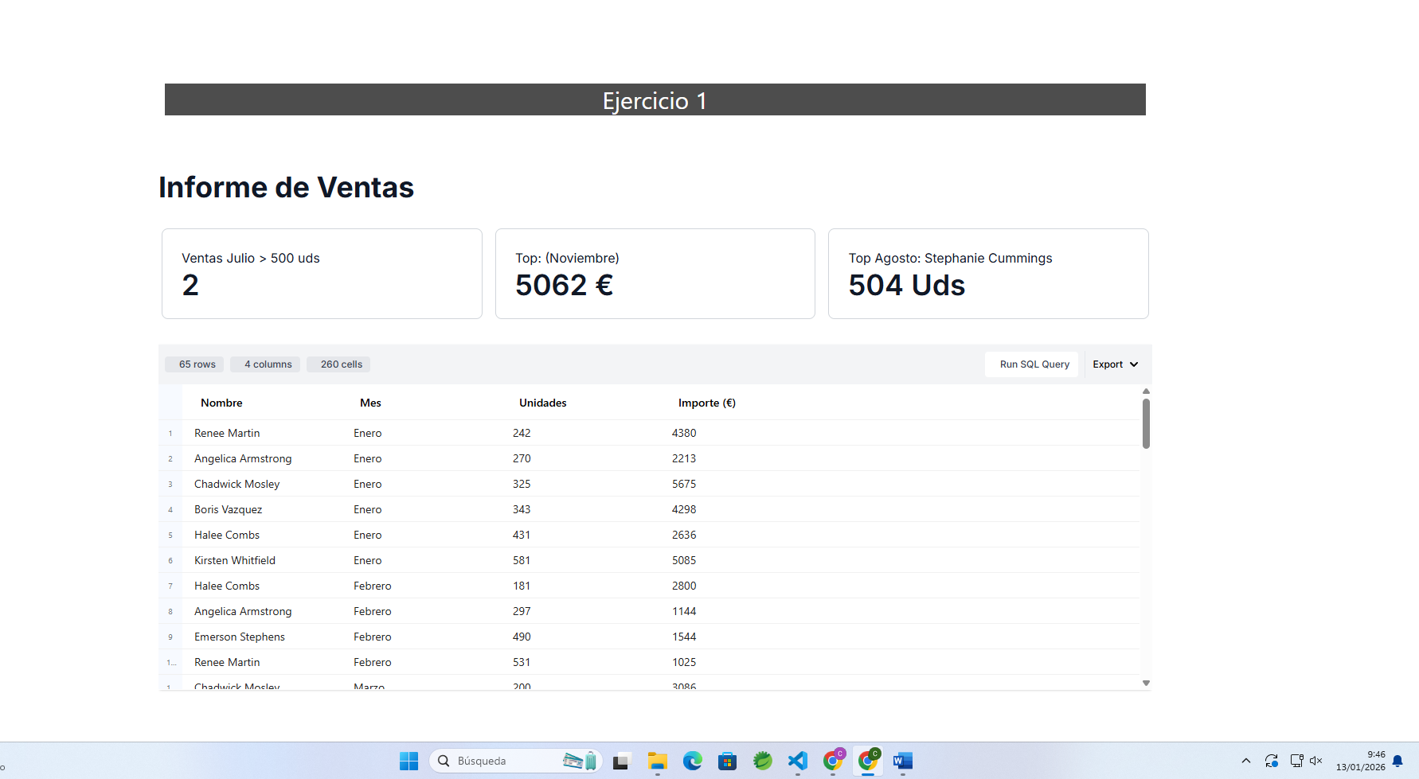

1.1. Indica qué filtros y ordenaciones has utilizado.
Apartado 1 (Ventas Julio > 500):
- Filtro: Columna Mes establecida en "Julio".
- Búsqueda: Columna Unidades con condición mayor que (>) 500
Código completo
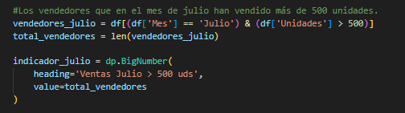
Apartado 2 (Vendedor máximo importe con < 300 unidades):
- Filtro: Columna Unidades con condición menor que (<) 300.
- Filtro: Uso de la función idxmax() sobre la columna Importe (€) para localizar la posición exacta del valor más alto sin necesidad de ordenar la tabla completa.
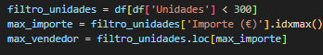

Código completo
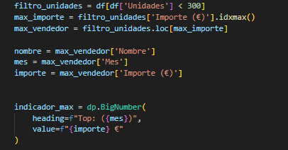
Apartado 3 (Letra S, máximo unidades en Agosto):
- Filtro: Columna Nombre filtrada por la letra inicial "S".
- Filtro: Columna Mes establecida en "Agosto".
- Búsqueda: Uso de la función idxmax() sobre la columna Unidades para localizar directamente el índice de la fila con el mayor volumen de ventas en ese subconjunto de datos.
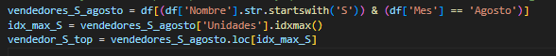
Código completo

1.2. Explica brevemente por qué el uso de una tabla interactiva es adecuado para este tipo de consultas.
El uso del componente DataTable es adecuado para este tipo de consultas porque:
-Capacidad de filtrado: Permite mostrar únicamente los datos que cumplen con unas condiciones específicas.
-Uso de múltiples criterios: se pueden aplicar varios filtros a la vez.
-Fácil comparación: Al poder filtrar y ordenar se puede comparar fácilmente valores de diferentes filas.
-Información detalla: además de filtrar, puedes obtener toda la información que necesites.

1.3. Indica qué perfil de usuario (dirección, responsable comercial, analista…) se beneficiaría más de este tipo de informe.
Perfil comercial, porque puede ver el rendimiento en tiempo real, hacer comparaciones para ver quien es el mejor vendedor aplicando filtros, como por semanas o meses, y también hacer comparaciones y ver rápido y fácil si las ventas aumentas o disminuyen mes a mes o por el filtro que quiera por si hay algo que mejorar.

Ejercicio 2. Diseño de un informe de ventas

1.El logotipo de la empresa.
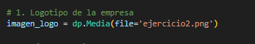
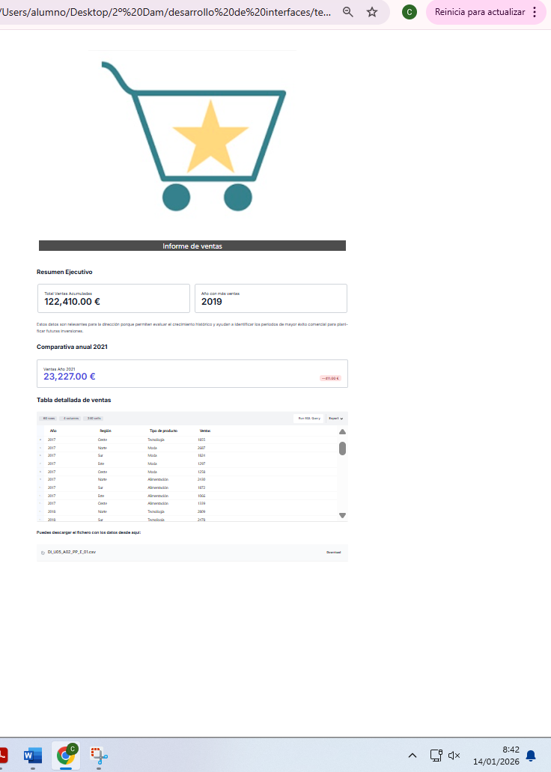

2.El título del informe: Informe de ventas.
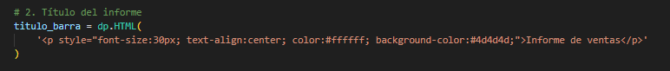
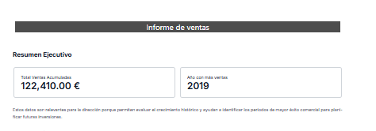

3.Una sección inicial de resumen ejecutivo, que incluya:
•El total de ventas acumuladas de todos los años.
No he utilizado ningún filtro, he procesado los registros del fichero sin restricciones.
Cálculo: Se aplica la función sum() sobre la columna Ventas de todo el DataFrame para obtener los 122.410 €.
•El año con mayor volumen de ventas.
Ordenación/Agrupación: Se agrupan los datos por la columna Año y se aplica la función sum()
Búsqueda: Se utiliza la función idxmax() para localizar el año con la cifra más alta, que resulta ser 2019.
•Un breve texto (2–3 líneas) justificando por qué estos datos son relevantes para la dirección.
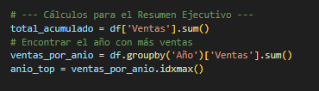
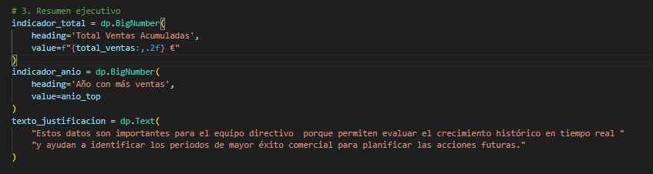
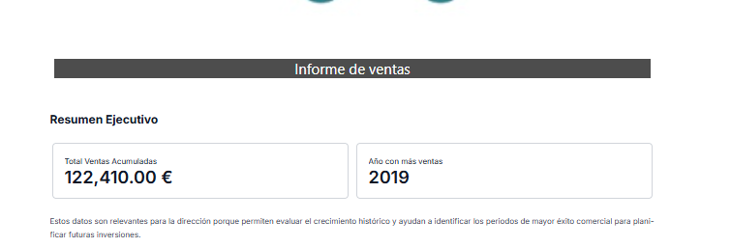

4.El importe total de ventas del año 2021 y su comparación con el total del año anterior.
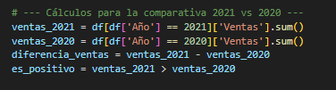
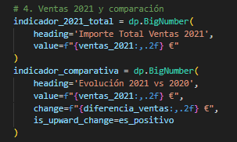
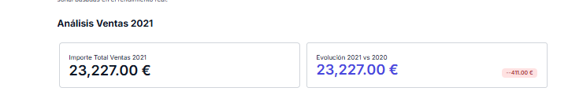
Filtro: Columna Año establecida en el valor 2021 .
Cálculo: Se utiliza la función de agregación sum() sobre la columna Ventas del subconjunto filtrado para obtener el valor destacado (23.227,00$ €) .
Comparativa: Se aplica un segundo filtrado en la columna Año con el valor 2020 para obtener su suma total ($23.638,00$ €). La diferencia resultante (-411,00) se asigna al parámetro change del componente BigNumber .

5.Una tabla interactiva (DataTable) con los datos del informe, que permita filtrar y ordenar.
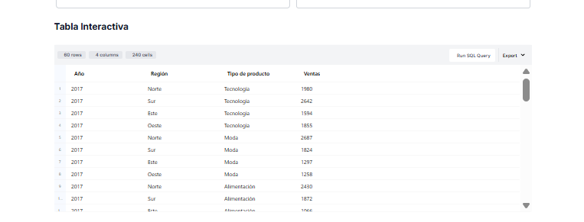

6.La posibilidad de descargar el fichero con los datos del informe.
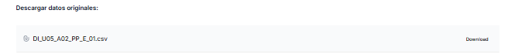
Utilizando la tabla interactiva del informe:

•Indica qué región ha tenido mayores ventas en el año 2021.
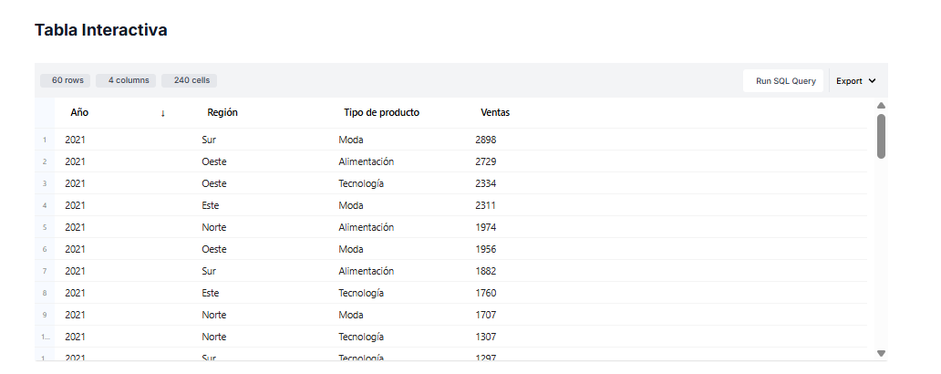
Año 2021, Región sur, tipo de producto moda y ventas 2898
He aplicado un filtro en la columna Año seleccionando específicamente el valor 2021 para aislar los datos de ese periodo.
He realizado una ordenación descendente (de mayor a menor) en la columna Ventas. Al hacerlo, el registro de la región Sur aparece en la primera posición de la tabla.

•Indica qué tipo de producto ha generado más ventas en el conjunto de todos los años.
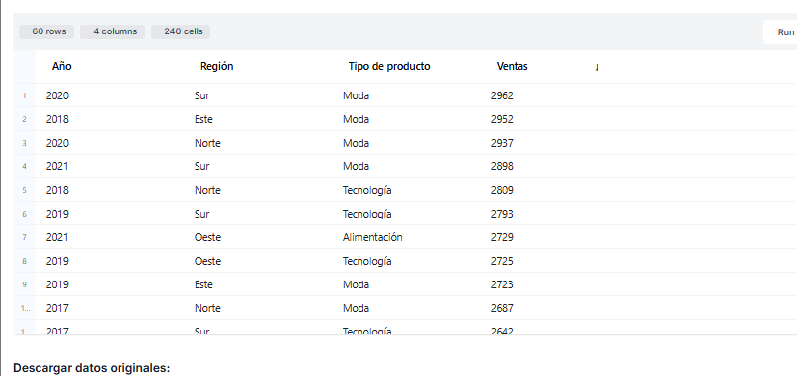
Tipo de producto: Moda
Para este análisis no he aplicado ningún filtro por año, permitiendo que la tabla mostrara el conjunto completo de datos.
He aplicado una ordenación descendente en la columna Ventas.

Webgrafía
https://experts-deny-b9a.craft.me/5EVzmnvFZAgHAP

